1. 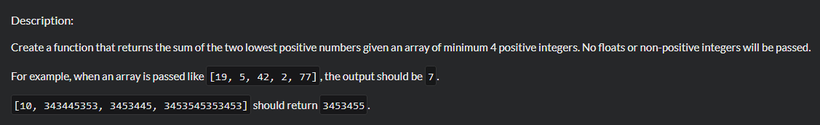

我的解决方案:

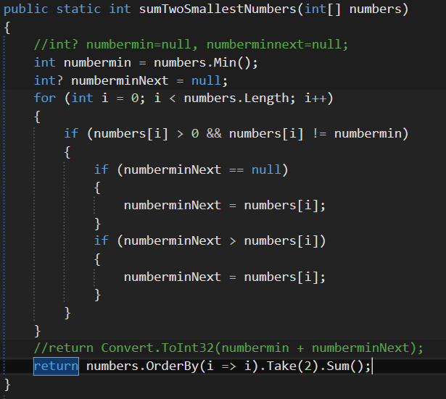

其他人的解决方案:

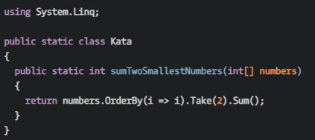

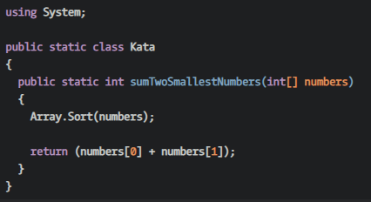

这么一对比我写的真他娘的烂!!

C# 中的int?:表示可空类型,就是一种特殊的值类型,它的值可以为null

对于数组int[]即Array,我们可以通过Array.Sort()进行排序等操作.int[]即Array

其中i=>i即为Lambda表达式,参数为i,得到i值.并通过OrderBy进行排序

2.

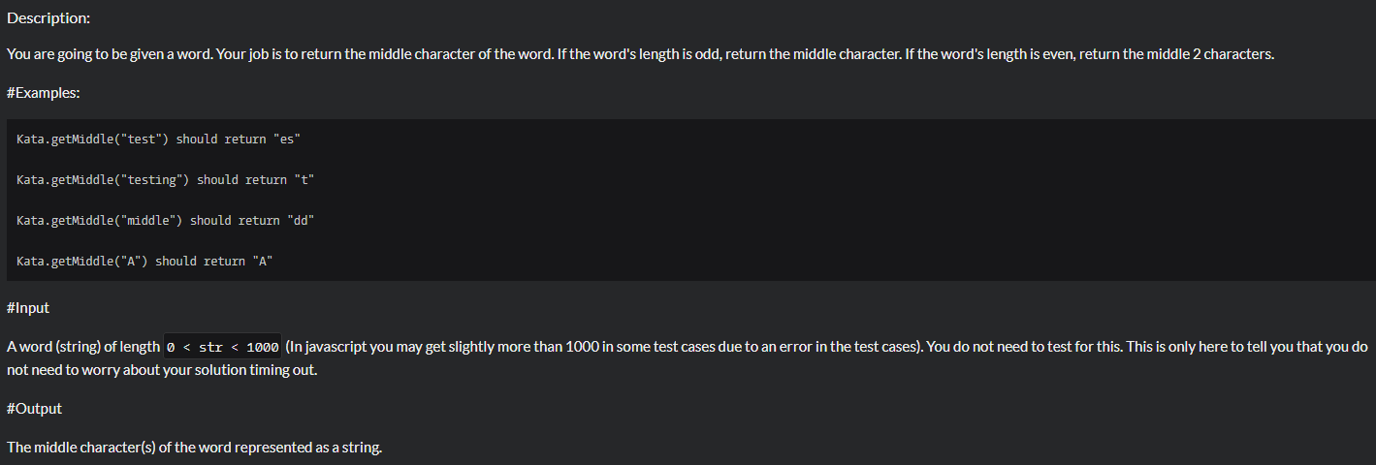

我的解决方案：

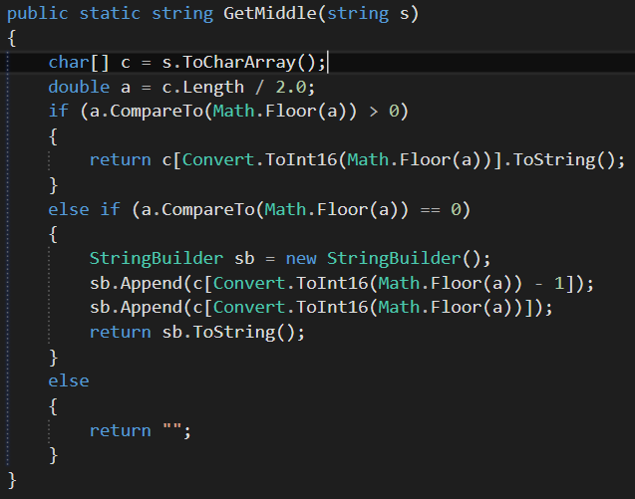

其他人的解决方案：

Best One

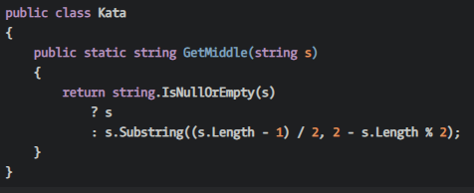

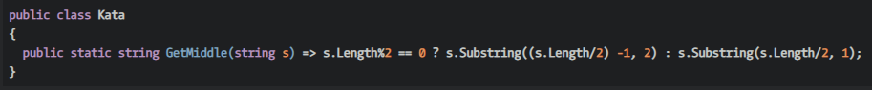

3. 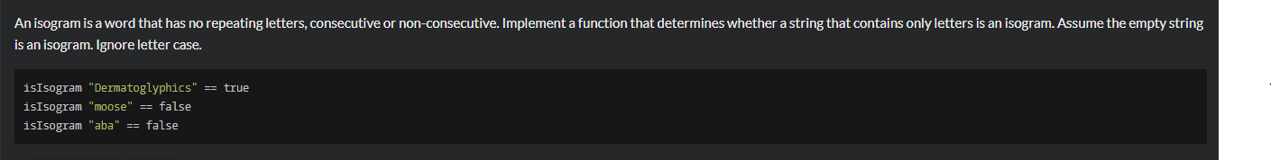

我的解决方案：

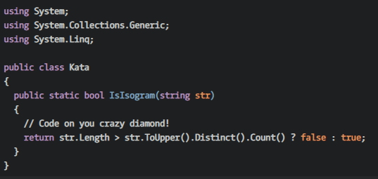

网上的解决方案：

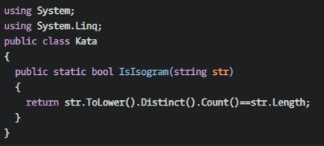

C#集合中的Distinct()方法可以对集合元素去重,如果集合内部元素为值类型,则Distinct方法根据值类型是否相等来判断去重,如果list集合内部元素为引用类型变量,则是判断相同引用的对象来去重.